**Dokumentacja zmian**

# Plan studiów – wybieranie wielu pozycji jednocześnie

Instalujemy najnowszą wersję Aplikacji ze strony Plansoft.org | Pobierz.

Upewniamy się, że zainstalowano wersję 2025-02-13 lub nowszą.

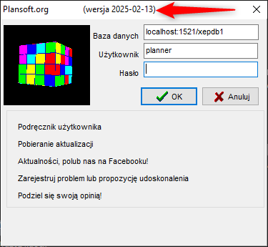

Przystępujemy do pracy!

Za pomocą przycisku Wybierz Kombinację **(1)-patrz rysunek poniżej** wybieramy kombinacje z planu studiów. **Możemy wybrać więcej niż jedną kombinację** **(2)**, jeżeli podczas zaznaczenia rekordu przytrzymamy przycisk Control lub Shift. Za pomocą pola **(3)** możemy filtrować kombinacje, co istotne w polu można wpisać więcej niż jeden filtr, rozdzielając filtry za pomocą przecinków, w przykładzie na rysunku poniżej wyszukujemy zajęcia wykładowcy Abacki i grupy INF, ZARZ.

Pamiętamy o zaznaczeniu **(4)** i **(5)**, które powoduje, że w oknie pokazują się tylko pozycje, które jeszcze nie zostały uwzględnione w rozkładzie.

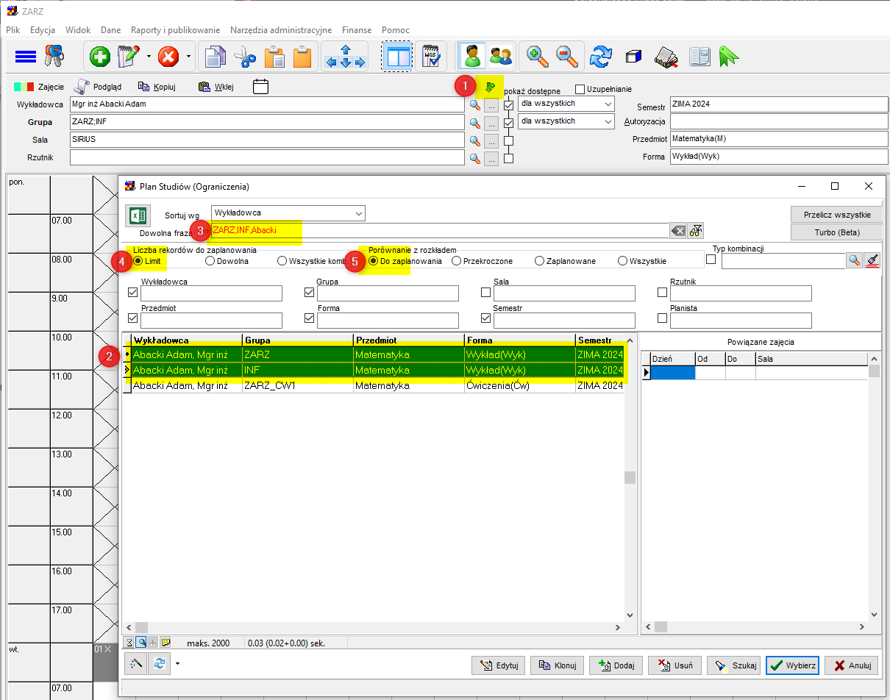

Po wybraniu kombinacji, pola wykładowca, grupa(1) i Przedmiot, forma (2) wypełniają się danymi.

Po zaznaczeniu (3) program pokazuje, w jakich terminach może zaplanować te zajęcia (4).

Oczywiście możemy na tym etapie sprawdzić dodatkowo które sale są dostępne.

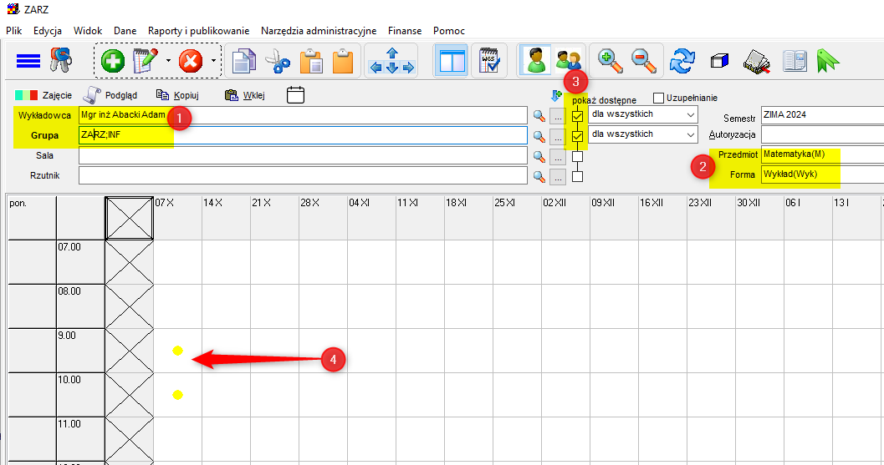

Zaznaczamy terminy, w których chcemy zaplanować zajęcia i klikamy przycisk .

Aby wszystkie grupy skopiowały się z (1) do (2), a nie tylko pierwsza grupa, klikamy dwukrotnie w pole (2) za pomocą myszy, albo po prostu ponownie wybieramy kombinacje za pomocą przycisku (3). Dodajemy zajęcia.

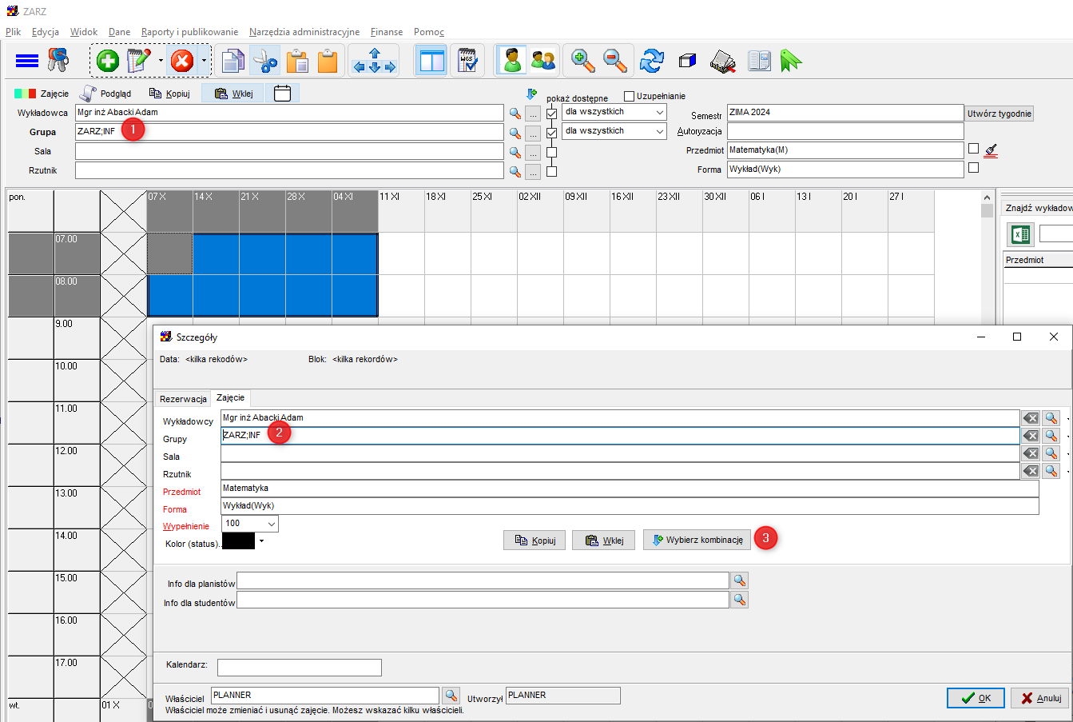

Po zaplanowaniu zajęć uruchamiamy ponownie okno Plan Studiów, naciskamy przycisk Przelicz Wszystkie (1) i sprawdzamy jak zmniejszyła się liczba zajęć do zaplanowania (2). W siatce (3) widzimy zaplanowane zajęcia. Dobra robota!

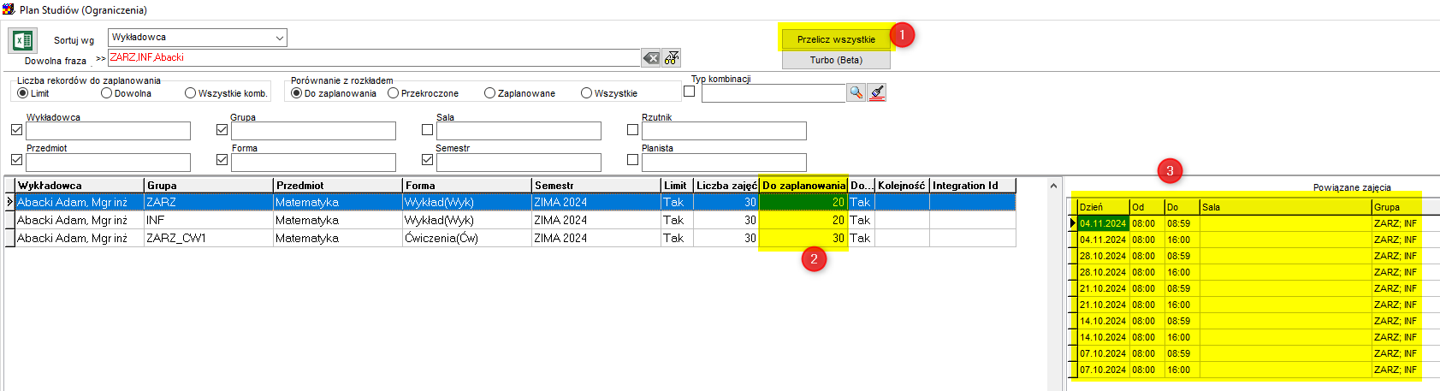

Informacja dla użytkowników systemu USOS, korzystających z funkcjonalności zajęć łączonych: Jeżeli wybraliśmy więcej, niż jeden przedmiot z planu studiów, to pole przedmiot pozostanie puste. Należy przedmiot wybrać ręcznie. W przyszłej wersji Aplikacji program automatycznie zaproponuje utworzenie przedmiotu nadrzędnego.

## Kopiowanie do schowka

Wprowadzono zmianę polegającą na tym, że po kliknięciu w wiersz w siate zasoby nadrzędne / zasoby podrzędne, nazwa grupy kopiowana jest do schowka. Podobna zmiana została wykonana także w oknach przedmioty, wykładowcy, sale oraz uprawnienia.

Zmiana ma na celu ułatwienie wykonywania pracy operacyjnej.

